**KATA PENGANTAR**

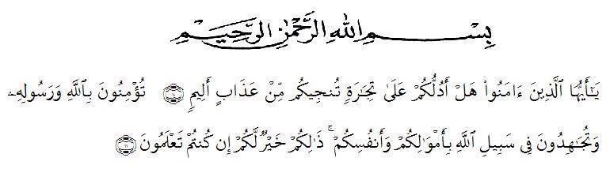

**Artinya:** “*Hai orang-orang yang beriman, sukakah kamu Aku tunjukkan suatu perniagaan yang dapat menyelamatkan kamu dari azab yang pedih (10) kamu beriman kepada Allah dan Rasul-Nya dan berjihad di jalan Allah dengan harta dan jiwamu. Itulah yang lebih baik bagimu jika kamu mengetahuinya”* (11) (As-Shaff 10-11).

Segala puji dan syukur senantiasa penulis haturkan kepada Allah SWT yang telah melimpahkan rahmat, taufiq, dan hidayah-Nya, memungkinkan penulis menyelesaikan penyusunan Laporan Akhir yang berjudul “Pengembangan Media Pembelajaran Berbasis *Wordwall* Terhadap Minat Belajar PKN Pada Materi Persatuan dan Kesatuan Di Kelas V SDN 101405 Bandar Klippa”. Sebagai syarat untuk memenuhi tugas dari mata kuliah SKRIPSI pada program Studi Pendidikan Guru Sekolah Dasar, Fakultas Keguruan dan Ilmu pendidikan, Universitas Muslim Nusantara Al-Washliyah.

Dalam penyusunannya penulis mendapat banyak bimbingan, dari tahap awal sampai tahap akhir penulisan skripsi ini. Penulis banyak menerima bimbingandan pengetahuan baik dari segi moral maupun materi dari berbagai pihak.

Untuk itu segala rasa hormat dan terima kasih juga penulis berikan kepada:

1. Bapak Dr. H. Firmansyah, M. Si. selaku rektor Universitas Muslim Nusantara

Al-Washliyah.

2. Bapak Dr. Abdul Mujib, S. Pd., M. PMat. selaku dekan Fakultas Keguruan dan Ilmu Pendidikan Universitas Muslim Nusantara Al-Washliyah.

3. Bapak Sujarwo, S. Pd., M. Pd. selaku ketua Program Studi Pendidikan Guru

Sekolah Dasar.

4. Ibu Safrida Napitu Pulungan, S.Pd., M. Pd. Selaku Dosen Pembimbing yang telah banyak meluangkan waktu dan arahannya untuk memberikan bimbingan dan arahan kepada penulis dalam menyelesaikan proposal SKRIPSI ini.

5. Dosen Penguji Satu Ibu Tiflatul Husna, S.Pd., M.Pd. yang telah memberikan kritik, saran, dan masukan sehingga penulis dapat membuat penelitian ini menjadi lebih baik.

6. Dosen Penguji Dua Ibu Nurmairina, S.Pd.I., M.Pd. yang telah memberikan kritik, saran, dan masukan sehingga penulis dapat membuat penelitian ini menjadi lebih baik.

7. Ibu Dr. Cut Latifah Zahari, S.Pd., M.Pd. selaku Validator Media yang telah banyak meluangkan waktu dan perhatiannya untuk memberikan penilaian, bimbingan dan arahan kepada penulis mengenai media yang akan penulis buat.

8. Ibu Dr. Herlina Husna Hrp, SH., MH. Selaku Validator Materi yang telah banyak meluangkan waktu dan perhatiannya untuk memberikan penilaian,

bimbingan dan arahan kepada penulis mengenai materi yang terdapat pada media yang akan penulis buat.

9. Bapak/Ibu dosen dan para pegawai di lingkungan Universitas Muslim Nusantara Al-Washliyah yang telah memberikan ilmu yang bermanfaat bagi pengembangan wawasan keilmuan selama mengikuti perkuliahan dan penulisan skripsi ini.

10. Kepada kepala sekolah SDN 101764 Bandar Klippa yang sudah mengizinkan peneliti melakukan penelitian, dan ibu Kintaria Saragih, S.Pd selaku guru mata Pelajaran Pendidikan Pancasila yang telah menilai dan membimbing peneliti selama melakukan penelitian disekolah.

11. Cinta pertama dan panutanku, Ayahanda Selamet Hariadi dan pintu surga ku Ibunda Sri Mulyati. Sebagai tanda bakti, hormat dan rasa terimakasih yang tiada terhingga, yang telah memberikan kasih sayang, dukungan, fasilitas, perhatian, sabar yang luas, serta ridho dan cinta kasih yang tiada mungkin dapat kubalas hanya dengan selembar kertas yang bertulis kata persembahan. Semoga ini menjadi Langkah awal untuk membuat ayah dan ibu Bahagia karena ku sadar, selama ini belum bisa berbuat lebih. Terimakasih sudah menguatkan dan memastikan putri kalian untuk tetap berada dijalan yang benar, aman dan menjadi tempatku untuk pulang.

12. Kepada kakak dan adik-adik penulis tersayang, Sari Andestiyani Hariadi, Nur Dewi Juliani Hariadi dan Fiqri Ramadhan Gustiansyah Hariadi terimakasih untuk dukungan, do’a, semangat, dan kasih sayang yang diberikan kepada penulis selaku saudara sekandung.

13. Kepada orang terkasih tuan pemilik NPM 203114089, terimakasih telah menjadi *pathner* berjuang bersama menyelesaikan Pendidikan ini, untuk segala do’a, dukungan, motivasi, bantuan, perhatian, dan kasih sayang, serta menjadi tempat paling sabar dan Ikhlas untuk mendengarkan keluh kesah dan bertukar fikiran, serta turut memberikan dukungan baik moril maupun materil sehingga penulis mampu bertahan dan menyelesaikan skripsi dengan baik.

14. Kepada teman-teman tersayang Cinta An’nisa Vaqieh Albar, Taskia Wahidiyah, dan Annisa Putri Raudhatul Jannah. Terimakasih sebesar- besarnya untuk segala do’a, dukungan, bantuan, perhatian, dan kasih sayang, serta menjadi tempat berkeluh kesah.

15. Kepada teman-teman senasib dan seperjuangan Dinda Lestari, Fadhila Putri Arhama, dan Fanny Landari Putri. Terimakasih sebesar-besarnya untuk segala do’a, dukungan, bantuan, perhatian, dan kasih sayang, serta menjadi tempat berkeluh kesah yang berujung saling membantu.

16. Kepada teman-teman seperjuangan PGSD-H2020 UMN Al-Washliyah Medan dan teman-teman sebimbingan yang telah memberikan dukungan dan do’a sehingga penulis termotivasi untuk menyelesaikan tugas akhir ini dengan tepat waktu.

17. Kepada seluruh manusia baik yang tidak dapat penulis sebutkan namanya,

terimakasih banyak untuk segala do’a, dan dukungannya.

18. Dan yang terakhir, terimakasih untuk diri sendiri. Terimakasih Rida Oktafiani

Hariadi, telah bertahan sejauh ini bukan hal yang mudah dan alhamdulillah

semua bisa terjalani dan terselelesaikan walaupun dengan tertatih-tatih. Selamat dan semangat, sehat-sehat, sukses, dan Bahagia selalu ya aku.

Akhir kata dengan segala kerendahan hati, penulis mengucapkan banyak terima kasih kepada semua pihak yang telah ikut berperan dalam penyelesaian laporan akhir ini. Semoga skripsi ini bermanfaat bagi semua yang membutuhkannya dan semoga Allah SWT merestui usaha penulis dan melimpahkan rahmat serta karunianya kepada kita semua. Aamiin.

Medan, 20 Januari 2024

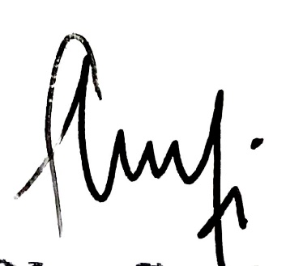Penulis,

Rida Oktafiani Hariadi

NPM. 201434162